**Проект территориального размещения**

**объекта наружной рекламы**

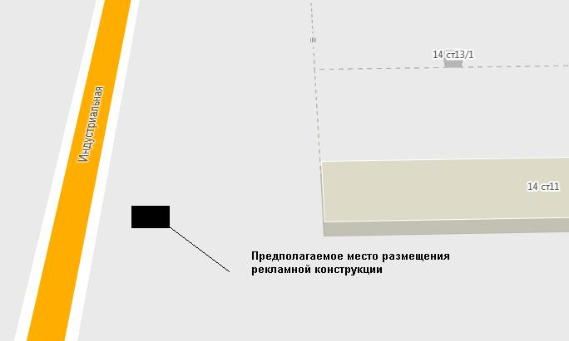

**ВЛ -6кВ ф-9,18 РПП-3**

|  |  |
| --- | --- |
| **Местоположение рекламных конструкций** | г. Нижневартовск, ул. Индустриальная, 14, строение 11, ЗПУ, панель №20 (в районе дома, четная сторона) |
| **Тип рекламных конструкций** | двухсторонний рекламный щит со статическим или динамическим заполнением с размером информационного поля 6,0х3,0 м х2 |

**Координаты точек границ места размещения рекламной конструкции**

|  |  |  |
| --- | --- | --- |
|  | X | Y |
| 1 | 948050.42 | 4417712.18 |
| 2 | 948047.42 | 4417712.18 |
| 3 | 948047.42 | 4417718.18 |
| 4 | 948050.42 | 4417718.18 |

**Проект территориального размещения**

**объекта наружной рекламы**

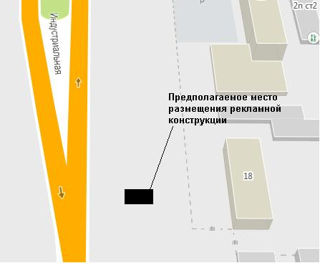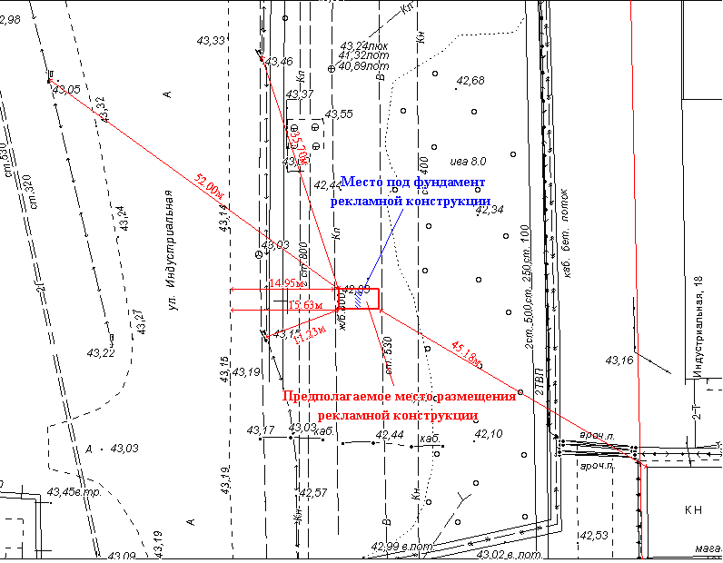

|  |  |
| --- | --- |
| **Местоположение рекламных конструкций** | г. Нижневартовск, ул. Индустриальная, 18, ЗПУ, панель №20 (в районе дома, четная сторона) |
| **Тип рекламных конструкций** | двухсторонний рекламный щит со статическим или динамическим заполнением с размером информационного поля 6,0х3,0 м х2 |

**Координаты точек границ места размещения рекламной конструкции**

|  |  |  |
| --- | --- | --- |
|  | X | Y |
| 1 | 948448.72 | 4417713.46 |
| 2 | 948451.73 | 4417713.46 |
| 3 | 948451.73 | 4417707.46 |
| 4 | 948448.72 | 4417707.46 |

**Проект территориального размещения**

**объекта наружной рекламы**

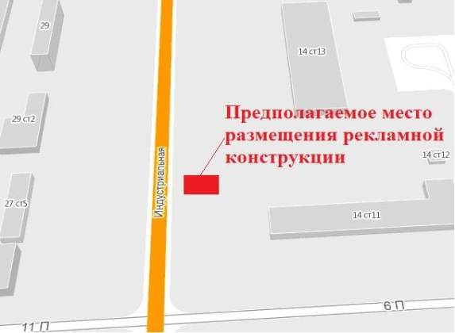

**ВЛ-35 кВ ф. 0 ч-1,04-2**

|  |  |
| --- | --- |
| **Местоположение рекламных конструкций** | г. Нижневартовск, ул. Индустриальная, ЗПУ, панель №20 (в районе опор №26, 27, четная сторона) |
| **Тип рекламных конструкций** | двухсторонний рекламный щит со статическим или динамическим заполнением с размером информационного поля 6,0х3,0 м х2 |

**Координаты точек границ места размещения рекламной конструкции**

|  |  |  |
| --- | --- | --- |
|  | X | Y |
| 1 | 948190.31 | 4417707.16 |
| 2 | 948193.31 | 4417707.16 |
| 3 | 948193.31 | 4417713.16 |
| 4 | 948190.31 | 4417713.16 |

**Проект территориального размещения**

**объекта наружной рекламы**

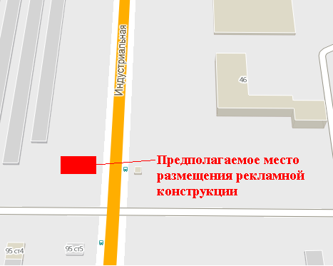

**Кл-0,4 кВ Ул.Осв.**

**Кл-0,4 кВ Ул.Осв.**

**Шурф**

|  |  |
| --- | --- |
| **Местоположение рекламных конструкций** | г. Нижневартовск, ул. Индустриальная, 46, ЗПУ, панель №2 (напротив дома, нечетная сторона) |
| **Тип рекламных конструкций** | двухсторонний рекламный щит со статическим или динамическим заполнением с размером информационного поля 6,0х3,0 м х2 |

**Координаты точек границ места размещения рекламной конструкции**

|  |  |  |
| --- | --- | --- |
|  | X | Y |
| 1 | 950985.07 | 4417706.01 |
| 2 | 950988.08 | 4417706.20 |
| 3 | 950987.70 | 4417712.19 |
| 4 | 950984.69 | 4417712.00 |

**Проект территориального размещения**

**объекта наружной рекламы**

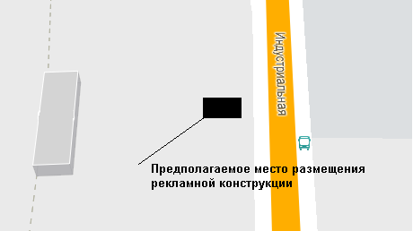

**Шурф**

**Кл-0,4 кВ Ул.Осв.**

|  |  |
| --- | --- |
| **Местоположение рекламных конструкций** | г. Нижневартовск, ул. Индустриальная, 81, строение 17, ЗПУ, панель №4 (в районе дома, нечетная сторона) |
| **Тип рекламных конструкций** | двухсторонний рекламный щит со статическим или динамическим заполнением с размером информационного поля 6,0х3,0 м х2 |

**Координаты точек границ места размещения рекламной конструкции**

|  |  |  |
| --- | --- | --- |
|  | X | Y |
| 1 | 949995.48 | 4417660.73 |
| 2 | 949996.14 | 4417654.75 |
| 3 | 949999.12 | 4417655.08 |
| 4 | 949998.46 | 4417661.04 |

**Проект территориального размещения**

**объекта наружной рекламы**

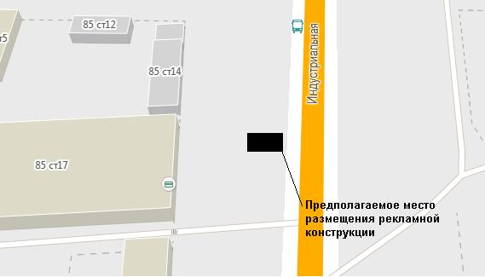

**Кл-0,4 кВ Ул.Осв.**

**Кл-0,4 кВ Ул.Осв.**

**Шурф**

|  |  |
| --- | --- |
| **Местоположение**  **рекламных конструкций** | г. Нижневартовск, ул. Индустриальная, 85, строение 17, ЗПУ, панель №4 (в районе дома, нечетная сторона) |
| **Тип рекламных**  **конструкций** | двухсторонний рекламный щит  со статическим или динамическим заполнением  с размером информационного поля 6,0х3,0 м х2 |

**Координаты точек границ места размещения рекламной конструкции**

|  |  |  |
| --- | --- | --- |
|  | X | Y |
| 1 | 950368.73 | 4417681.63 |
| 2 | 950371.73 | 4417681.80 |
| 3 | 950372.07 | 4417675.81 |
| 4 | 950369.08 | 4417675.64 |